二
泌尿外科“微创手术”让患者受益

微创手术一直是外科医生和患者共同追求的目标。近年来，区人民医院重点打造学科建设，培养泌尿外科技术人员。由于泌尿系统有通过尿道与外界相通的管道系统，为各种窥镜设备和技术的发展提供了便利条件，因此泌尿外科成为最早应用微创技术的学科。与传统的开放性手术相比, 泌尿外科微创手术具有创伤小、住院时间短、安全、病人恢复快的特点，是一种可持续的治疗，因此泌尿外科微创手术易被广大患者接受。
近年来，广丰区人民医院一直致力于泌尿外科微创手术的应用和创新，利用自身的医疗技术优势，以前瞻、创新的思维，率先在广丰区开展泌尿外科微创手术。医院拥有先进的泌尿外科医疗设备，钬激光治疗仪等，能对各类泌尿生殖系统疾病的病因、病程等进行全面科学准确的定量，
（总87期）
2016年6月30日
区人民医院践行“两学一做”送医送药送健康下乡
为深入开展“两学一做”专题教育，进一步加强志愿者队伍建设，不断提高医院志愿者服务社会的能力，6月15日上午，区人民医院组织党员志愿者在沙田镇沙田社区开展送医、送药、送健康义诊活动，以实际行动践行“两学一做”学习教育。 区人民医院副院长周友武组织指挥现场，院长周建东亲临活动现场指导。
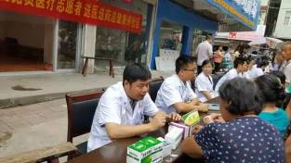

在活动现场，党员志愿者们刚一搭起诊疗服务台，闻讯而来的群众就把服务台围了个水泄不通。来自区人民医院内科、外科、骨科、妇产科、儿科、五官科、体检中心等科室10余名党员医疗志愿者顾不上休息，一边耐心询问患者的病情，一边为群众检查身体、测量血糖血压，并免费送药，赠送健康宣传资料、指导群众日常保健，解答群众对各类疾病的疑问。活动中，共义诊280余人次，免费发放药品2000余元，发放各类健康手册300余份。
医院工作动态

◎4月11日，我院党委召开了专题学习会，重点学习了新修订的中国共产党廉洁自律准则和中国共产党纪律处分条例，院领导班子和各党支部负责人参加了学习。
◎4月20日，医院党委组织了党章党规党纪知识考试，考试由各党支部举行，我院所有在职党员参加了考试。
◎5月10日，医院举办“迎5.12国际护士节暨医院等级评审应知应会知识竞赛”，儿科一组代表队获得了一等奖。
◎5月30日，区委第五廉政巡查组进驻我院，对我院近年来的工作情况进行为期一周的全面巡查。周建东院长代表医院作医院党风廉政建设情况报告，并进行了民主测评。
◎6月16日，江西医学高等专科学校徐江荣校长率专家来我院考察指导工作，并与我院建立协作关系。
◎6月24日，上海远大心胸医院王院长一行到我院参观考察，并与我院建立协作关系。

院长周建东介绍，开展此次送医送药送健康下乡服务活动是医院党委践行“两学一做”专题教育要求的又一举措。旨在通过开展义诊活动，让每一位党员牢记共产党员永远是劳动人民的普通一员，保持公仆情怀，密切联系群众，始终全心全意为人民服务，做好人民群众的健康卫士。同时，他表示，今后医院将结合“两学一做”和“精准扶贫”的要求，争取在各个乡镇、村开展巡回义诊活动，以实实在在的举措，扎实推进我区医疗卫生事业健康发展。
（通讯员：周浩勇）
主编：诸美琴 编校：周晓波
手卫生在医院工作中的重要性

卫生部颁发“六个规范”中的《手卫生规范》是我国医院感染管理相关内容的重要组成部分，是有关医务人员手卫生工作的第一部标准，对改进医院手卫生设施、提高医务人员的手卫生意识、规范医务人员的手卫生方法、推进医务人员手卫生的依从性将有重要的作用。它的意义体现如下：
1、能使医务人员更好的落实与执行国家现有法律和法规。该规范的颁布实施，为贯彻医院感染管理的法律、法规、规章制度提供了具体方法和措施。
2、提高标准预防的执行力。标准预防是防控医院感染的基本理念，其包括的措施能有效地防控患者和医务人员发生医院感染，手卫生是排在这些措施中首位措施。
3、是额外预防的重要组成部分。在医院感染的防控工作中，除标准预防外，还要根据传播途径的不同，采取额外预防措施，对医务人员，特别强调在对患者的诊疗前和（或）后应注意洗手或手卫生消毒。以避免疾病在医（护）和病人间的传播和交叉感染的发生。
4、手卫生规范的颁布和实施将产生良好的成本效益。通过加强手卫生，可节约大量的卫生资源，手卫生有良好的成本效益。同时，由于加强手卫生，可减少医院感染的发生和医院感染的爆发。不仅可减少患者的痛苦，挽救患者的生命，减少患者的经济负担，缩短患者的住院时间有重要的意义。甚至关系到医院的生存和发展，具有较高的社会效益。
总之，医务人员的手卫生规范的管理，将使医务人员的手卫生的理念和措施发生重大的变革，并改变医院管理者、医务人员的手卫生意识，提高医务人员手卫生的依从性，为防控医院感染，保障患者和医务人员自身的安全起到重要作用。

通讯员：潘艺

随着糖尿病患者的日渐增加，测血糖这项操作也被大家越来越重视，开始研究如何减少患者疼痛感的同时，准确的测出血糖值，减少感染。对于那些每天都需扎手指测血糖——每天一两次，多者六七次的患者，如何正确测量血糖，减轻患者痛苦？下面是我的一点体会：
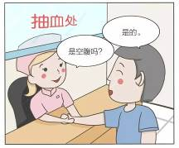
1、最好测无名指毛细血管有两个分支，其中一个分支在无名指末端；另一个分支在其余四指的末端。因此，无名指血液丰富。另外，无名指相比其他四根手指，相对活动量少，不易感染，不影响日常生活，其次是中指和小指。最好减少采大拇指和食指血的次数。
2、采指血时最好采手指指尖两侧，因其血管最丰富，血液充足。而且神经末梢分布少，不易产生痛感。其次是指尖。采指血莫扎指肚，常扎指肚会使指肚感觉神经迟顿、不灵敏，影响触觉。另外，因指肚上感觉神经丰富，扎针时会有痛感。
3、不要过分按摩和挤压针扎部分，挤压不当，会造成组织液挤出与血液相混，导致血糖值偏低。正确的方法是，采血前可将手臂下垂10～15秒，或者用手指推压两侧血管至指前段三分之一处，然后用食指及拇指夹紧第一指关节处，使指尖充血（紧扎针刺部位，使针头更快速地进出皮肤，可进一步减少疼痛感）。待扎针后，如果血量不够再轻轻推压手指两侧血管至指前端三分之一处，不超过第一指关节，让血慢慢溢出即可。如果采血笔刺深度浅，指端血液要用力挤出，组织液渗出多，可能会使测量值出现偏低的误差。
4、手指上有污物、零食等残留，测前要洗手。欧洲有科研认为不洗手测血糖，错误率40%以上，有条件建议肥皂水洗手，不涂酒精。如果涂酒精后，未完全挥发干，建议擦去第一滴血。
5、采血部位轮流采血糖尿病患者不要长期扎同一个地方，以免形成瘢痕，增加感染机会。各个手指各部位轮流采血，为针刺过的创口增加一定的恢复时间，采血笔刺入的深度要保证能轻轻捏一下指端，血液能自然流出，确保测试血糖值的准确性。
通讯员：谢芳媛

得出科学数据，迅速确诊疾病原因，为进一步的正确治疗打下良好基础，达到事半功倍的效果。
同时，医院在积极自我完善的同时，与省二附院、上饶市人民医院建立了长期的技术帮扶，并定期邀请泌尿外科专家来院进行技术指导。
泌尿外科微创手术包括腔道泌尿外科手术和腹腔泌尿外科手术。目前，区人民医院泌尿外科已成功开展经膀胱镜下弹道碎石术；经输尿管镜下弹道碎石术或钬激光碎石术；经腹腔镜下输尿管切开取石术；经腹腔镜下肾囊肿去顶术；经腹腔镜下精索静脉高位结扎术；经皮肾镜取石术等微创手术，以“微创、安全、快捷、有效”的手术方式，为广大泌尿外科患者带来真正的福音。

我叫叶春美，是一名骨科护士。自2003年江西医学院上饶分院毕业后应聘到广丰区人民医院。先后在儿科、门诊、外科、骨科从事护理工作十余年。虽然身为一位80后，却已是护理战线上的一位老兵。护士是一个特殊的职业，每天穿梭在那没有硝烟的战场上。人们都说护士是“白衣天使”，但只有我们这些“天使”才深谙其中的苦与累，不过，我对当初的选择无怨无悔!
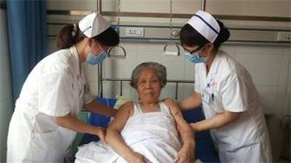
自从2010年骨科病房成为优质护理服务的第一批试点病房，我们开展了责任制护理， 以“您在我心中，我在您身边”为口号，同事们齐心协力为了“四个满意”的目标而奋斗。 随着优质护理服务的全面开展, 护理工作进入了新的里程, 护患关系翻开新的一页 。
作为一名责任护士, 我，每天都以最美丽的微笑、最亲切的语言、最体贴的护理、最饱满的工作热情来面对我的责任病人。这不, 前不久, 我们科里来了一位因跌倒致左股骨颈骨折的病人。 由于骨折端错位, 翻身或者抬臀时都很痛, 所以每次科里的同事帮她翻身时，都遭到拒绝。我是看在眼里，急在心上，不断尝试着与她沟通交谈，患者最终同意配合翻身，并不断夸我动作轻柔娴熟。 术后，我耐心地给病人和家属宣教饮食、用药、治疗以及疾病的知识, 交待注意事项。术后第五天她就下床走路了, 一直夸我们医生的技术高超，护士服务的素质。病人出院后，她家属给我们写了一封表扬信，还用我的名字写了一首藏头诗一«春美大爱»－－春风化雨降天使，美在平凡献亦诚。大德无私昭日月，爱心一瓣付苍生。
儿童夏季常见疾病预防
每年夏季，由于天热食欲不振，出汗多，抵抗力差，幼儿容易感染肠道疾病。
肠道疾病主要的传播途径：粪、口传播，即经食物、饮用水、日常生活接触等。 肠道疾病的潜伏期一般为几小时至数天。主要临床表现：起病急、发热、腹痛、腹泻、大便下坠感、黏液便或脓血便，可伴随恶心、呕吐、口干、浑身无力等表现。急性痢疾严重腹泻可引起脱水、酸中毒、电解质紊乱，甚至低血压与周围循环衰竭。慢性痢疾可并发营养不良、消瘦、贫血和各种维生素缺乏症。
医生提示：.小儿夏季最忌讳冷的、热的、油腻的一起吃；饭前吃水果、冷饮的习惯，容易导致孩子正餐吃不下去，造成孩子消化液分泌失常。此外，家长要合理掌握孩子“进口”的冷饮数量，不能一味满足孩子的要求。
在饮食中，要合理膳食，坚持做到“五不”，即：不喝生水，不吃呛虾和虾，不进食无证不洁食品，不吃变质食品，不生食海鲜水产品； 保持生活环境卫生清洁，消灭可传播肠道传染病的蚊蝇、蟑螂等害虫； 生活要有规律，保证充足的睡眠，增强体力，有助于预防肠道传染病； 儿童有吐泻、发热应立即到医院检查治疗，家中用具特别是餐具、衣物应单独洗涤，对污染的物件、地方进行消毒，及时妥善处理婴幼儿粪便。
公公共卫生科：俞红萍
1、
是呀！接一个患者，尽一份责任，献一份爱心，交一个朋友，这是我做人做事的原则, 也是全体医护人员的共同心愿。如今我在护士的工作岗位上已默默耕耘了十多个年头，回首护理岗位上度过的日日夜夜，思绪万千。我深爱着我的职业,从病友的笑容里，我读懂了奉献的乐趣，体会到人生的价值和内涵；我要感谢我的职业，是它让我懂得了如何去关爱生命，让我理解什么是平凡的伟大，是它让我明白了奉献才会让人更加美丽。
3、
4、
广丰区人民医院能有今天的发展，能在人民群众中树立良好的形象, 是我们大家辛勤努力的结果。丰碑无语, 行胜于言, 我们要用无言的行动展现出广丰区人民医院医护人员的人生观价值观, 展现出我们报效社会、 报效人民的责任感和使命感，全面打造我们广丰区人民医院的品牌形象。 让我们在平凡的护理岗位上,以新的姿态,展示新风貌,创造新的业绩，让青春在病房中煥发出绚丽的光彩, 让生命因我而精彩!
3、
骨 科： 叶春美

拉氧头孢在《抗菌药物临床应用指导原则2015》中归为氧头孢烯类，其抗菌谱包括：肠杆菌科细菌、流感
嗜血杆菌、脑膜炎奈瑟菌、链球菌属、甲氧西林敏感葡萄球菌和拟杆菌属等厌氧菌。对上述致病菌有强大的抗菌活性，适用于敏感菌所致的血液感染、细菌性脑膜炎、下呼吸道感染、腹腔感染、盆腔感染和尿路感染。
然而在使用拉氧头孢的过程中医生往往会忽视其对厌氧菌的强大疗效，临床应用中常常出现拉氧头孢和硝基咪唑类抗菌药物联用的不合理用药现象，导致医药资源浪费，加重患者经济负担，增加不良反应的发生概率。拉氧头孢在用于一般的腹腔感染和盆腔感染时单用即可，无需再联用硝基咪唑类抗菌药物。
另由于拉氧头孢有N-甲基四氮唑侧链，可导致凝血酶原缺乏、血小板减少和功能障碍而引起出血，并可出现戒酒硫样反应，在应用拉氧头孢期间应每日补充维生素K以减少凝血功能障碍和出血等不良反应，并应在治疗期间及治疗结束后1周内禁酒。
通讯员：杨华斌
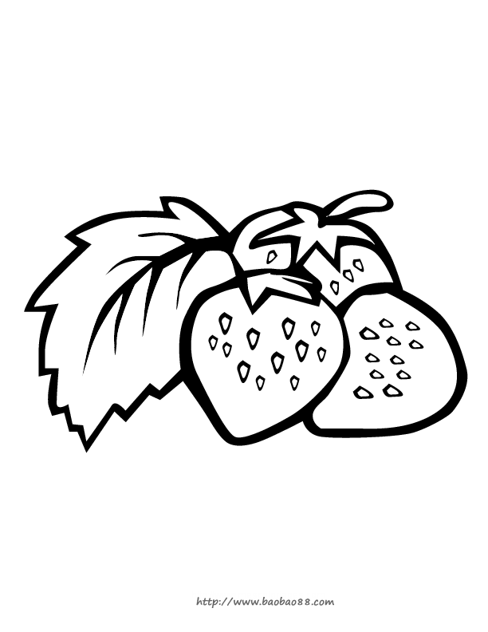
迎接二甲评审 护理工作系列报道（二）
随着二甲医院评审的脚步越走越近，护理的各项工作制度、规范和流程已基本完善，但二甲评审注重的是制度、规范的落实情况以及实际护理工作质量等，这就要求我们的护理工作要做实、做精，为此护理部在第二季度中，采取了以下系列措施。
一、提高护士长管理能力，转变提升护理管理者的创建意识
今年4、5月先后选派了13名护士长赴上饶市医院进行为期二周的学习。这轮学习使护士长们不仅思想上有了深入的转变，还学到了较多护理管理的经验及技巧，并在护士长会上对自己的心得体会作了分享。感触最深的，一是上饶市医院宣传发动工作到位，从护理部、护士长到每位护理人员，人人动员起来，积极投入到创建的活动中；二是全院护理工作标准化、同质化管理，在病区的环境、护理制度、工作流程等方面做到了总体控制、统一标准、统筹协调、上下同步推进；三是病房管理“五常法”，做到了各类物品依规定定位、定量、明确标示地摆放整齐，保证了工作场所无垃圾、设备处于清洁备用状态，消除了到处寻找物品的现象；四是护理质量控制形成了严密“同级控制”、“逐级控制”的质量网络，在每月的护理质量分析会上把护理质量控制小组督查到的问题，进行全科讨论、分析、提出整改措施，并选出两项内容作为下月持续改进的督查项目，充分保障了护理质量的持续改进。上饶市医院的这些亮点，明确了我院今后的护理工作思路，值得我们始终学习保持。
二、营造医院等级迎评氛围，扎实护理人员等级医院评审应知应会知识
为扎实推进迎评工作，营造医院等级迎评氛围，激发护理人员对学习、掌握、巩固等级医院评审应知应会知识的自觉性和主动性，5月10日举行了庆祝“5.12”国际护士节暨医院等级评审应知应会知识竞赛，这次竞赛紧张激烈、精彩不断，每个队员都保持着高度的集中和热情，不管问题复杂冗长，一般均能熟练应答，充分显示了我院大多数护理人员扎实的业务知识水平及对医院评审应知应会内容掌握的熟练度。
三、精细化管理确保护理服务质量和安全
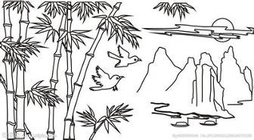
看似微不足道的临床活动，都带有一定的风险性，护理工作与病人的康复密切相关，不经意间即可危及病人的生命健康。因此，护理部从细节着手，重视过程管理，从核心制度的落实抓起。护理部完成日常质控考核外，在5月份共跟踪了40名护士的配药操作，发现护士在配药过程中查对制度的落实合格率只有10%，为此护理部展开了PDCA调查与改进，制订了配药操作核对流程，由科室组织学习护理查对制度及配药操作流程，护士长加强督查配药操作时查对制度的落实，护理部持续跟踪，直至流程稳定运行。
只有细节管理才能造就习惯，把每项护理工作做实做精，只有保证护理工作的稳定性，才能形成良好的护理行为规范，较好地满足病人的需求，只有确保护理质量零缺陷，才能真正达到等级医院评审的要求。
护理部：程麟

